Manual do usuário v0.1

SUMÁRIO

**Cadastrando o primeiro usuário 5**

**Cliente 8**

Adicionando um cliente 8

Buscado um cliente 9

Editando um cliente 13

Instalando o sistema

**Cadastrando o primeiro usuário**

Ao iniciar o sistema pela primeira vez é necessário a criação de uma usuário administrador para gerir as funções do sistema como cadastrado de novos usuário, manutenção de atributos do sistema e o aproprio uso de fato das funcionalidade que o sistema oferece.

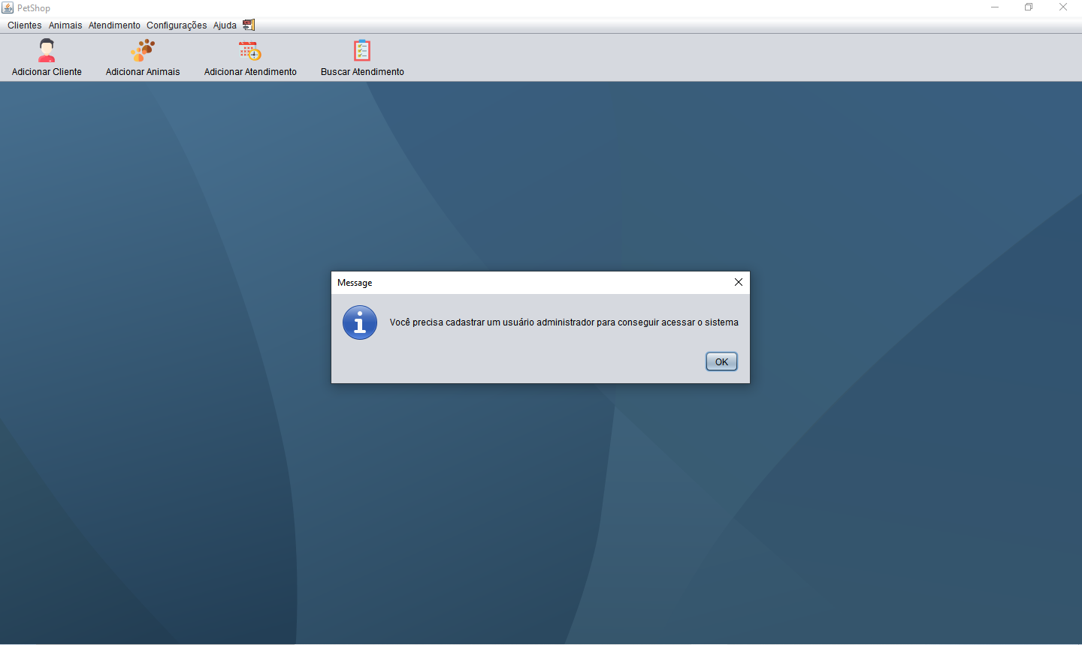

Nessa tela o sistema vai exibir a necessidade do cadastro do primeiro usuário.

Clicando em “OK” você ira prosseguir para a próxima tela:

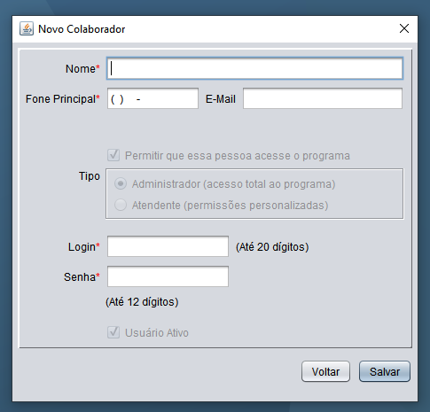

Atenção:

A senha deve seguir o padrão de no mínimo uma letra maiúscula, uma letra minúscula e um carácter especial. Com no maximo 12 caracteres!

Onde irar fornecer as informações necessárias para efetuar o cadastro e com o usuário já cadastrado iremos para a tela inicial do software:



**Cliente**

**Adicionando um cliente**

Essa é a tela de cadastro de cliente:

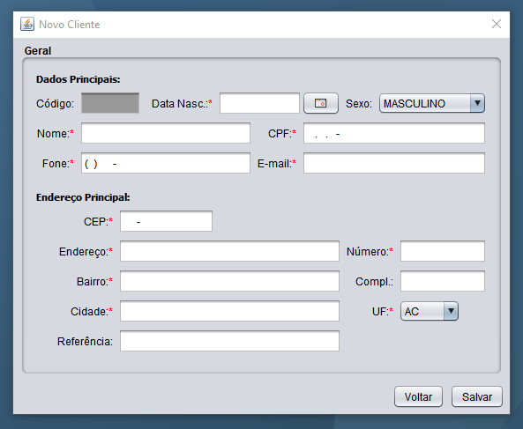

Temos informações sobre o cliente e sua localidade.

Só será possível o cadastramento caso os campos requeridos forem preenchidos.

As informações de endereço são preenchidos automaticamente caso seja fornecido um CEP valido.

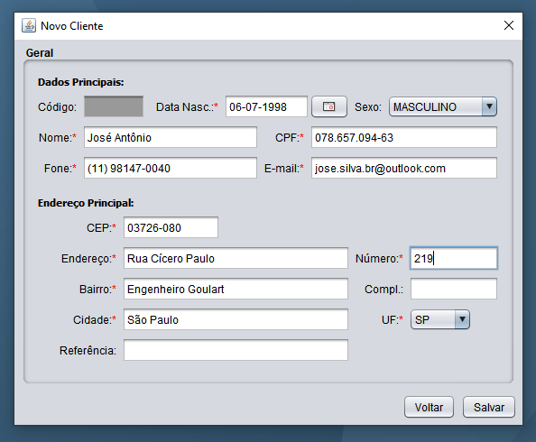

**Buscado um cliente**

Os clientes cadastrados serão listados com algumas informações básica para consulta rápida.

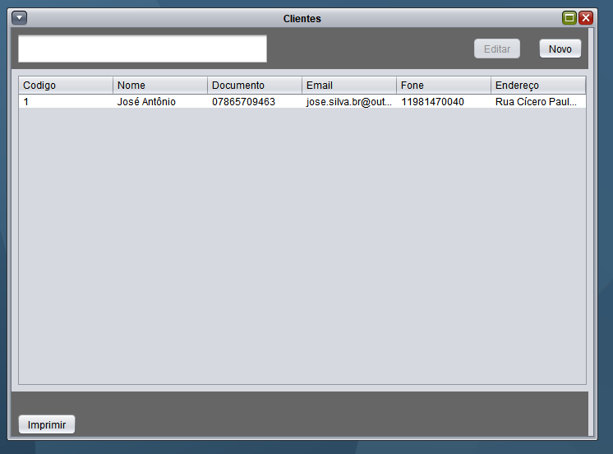

Podemos utilizar os campos listados para pesquisar qualquer informação da listagem de cliente.

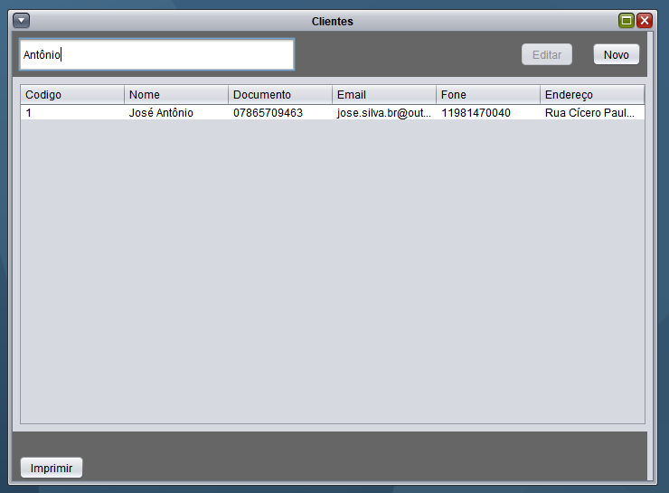

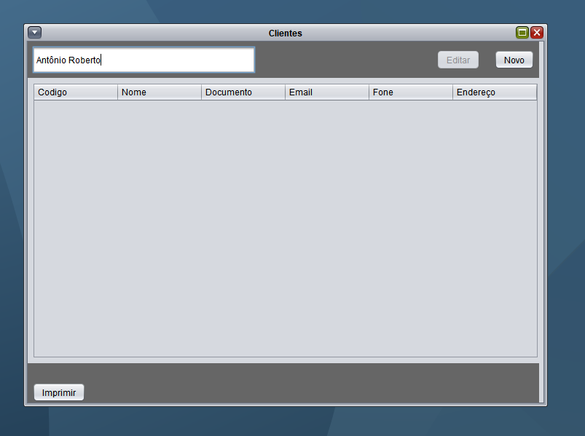

Temos a opção de imprimir essas informações para um relatório de consulta manual:

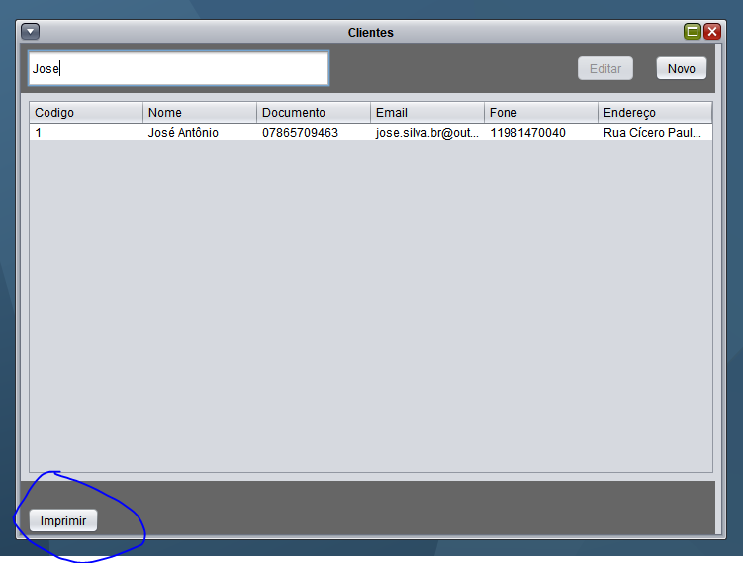

Logo quando clicamos no botão de impressão, o programa irá abrir a seguinte pagina:

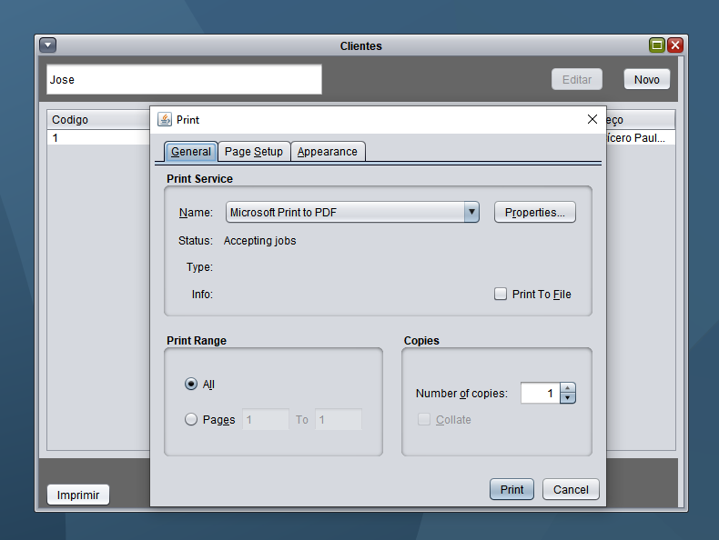

Onde podemos escolher a impressora e ajustar alguns atributos da impressão.

A impressão de saída:

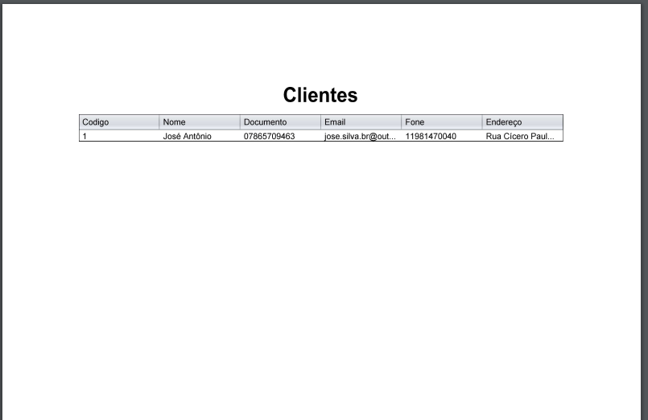

**Editando um cliente**

Na listagem dos cliente podemos escolher um especifico e clicar no botão editar:

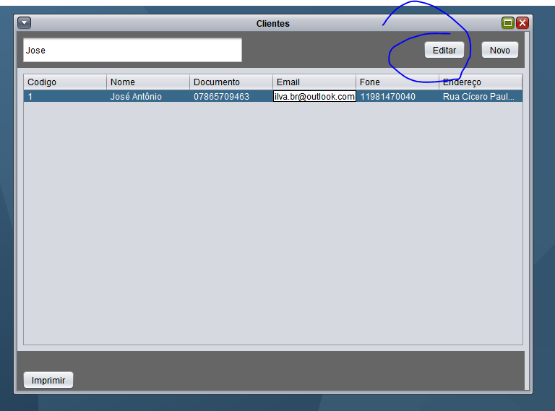

Logo em seguida irá abrir uma nova janela com as informações para edição:

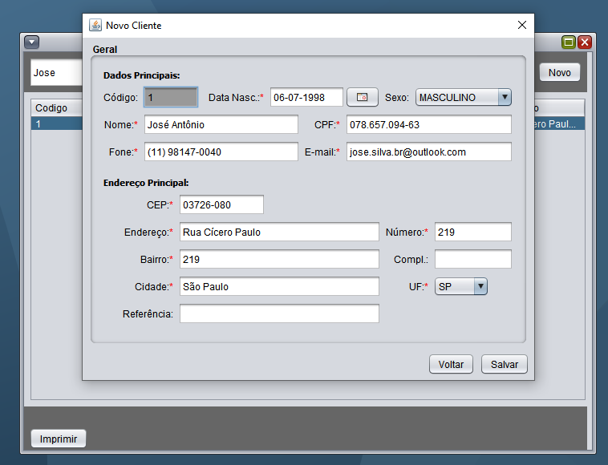

Com as alterações feitas, pode clicar no botão salvar para gravar as informações na base.

**Animais**

**Cadastrando um novo animal**

Na tela inicial, clique na opção “Adicionar Animais” ou em “Animais” -> “Incluir Animais”.

Com isso o sistema vai abrir a seguinte tela:

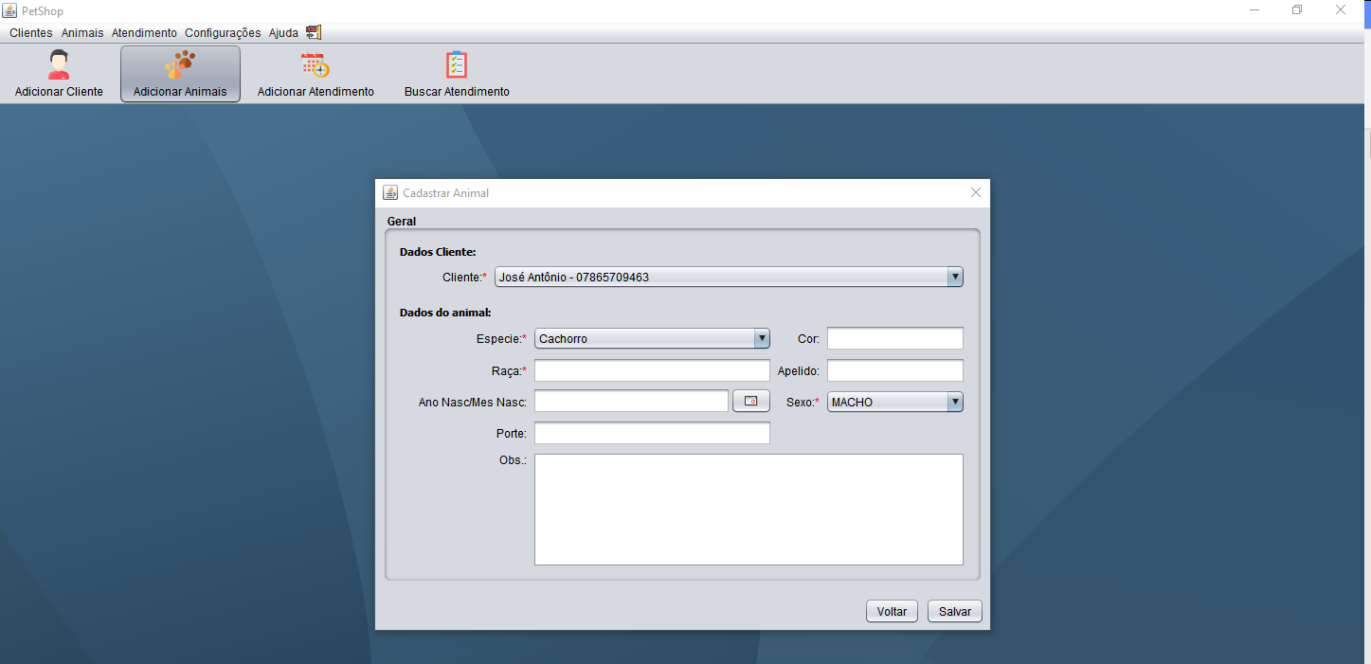

Escolha o cliente especifico (dono do animal), sua espécie e preencha as demais informações obrigatórias.

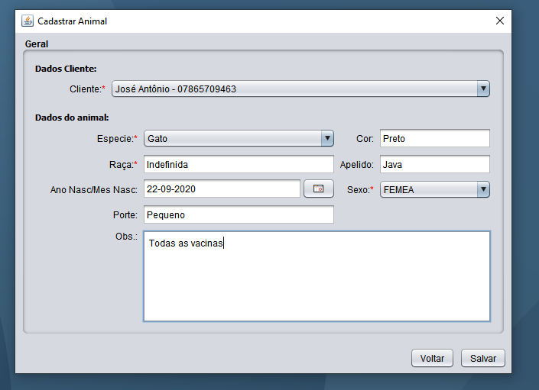

Com isso, pode clicar em “OK” e a seguinte mensagem vai aparecer:

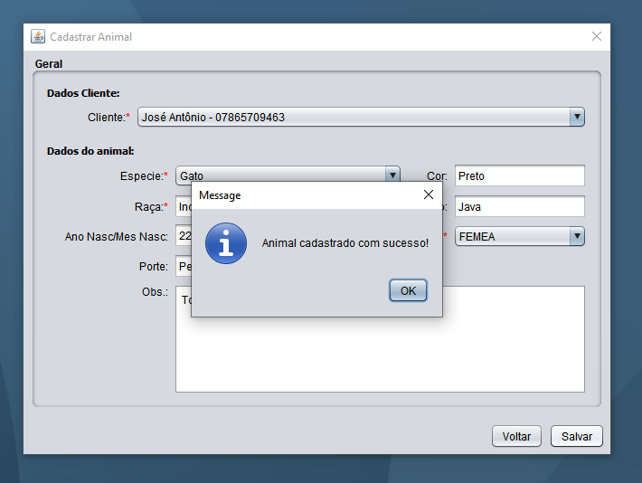

**Buscando um novo animal**

Para realizar tal ação você pode ir em “Animais” -> “Buscar Animais”

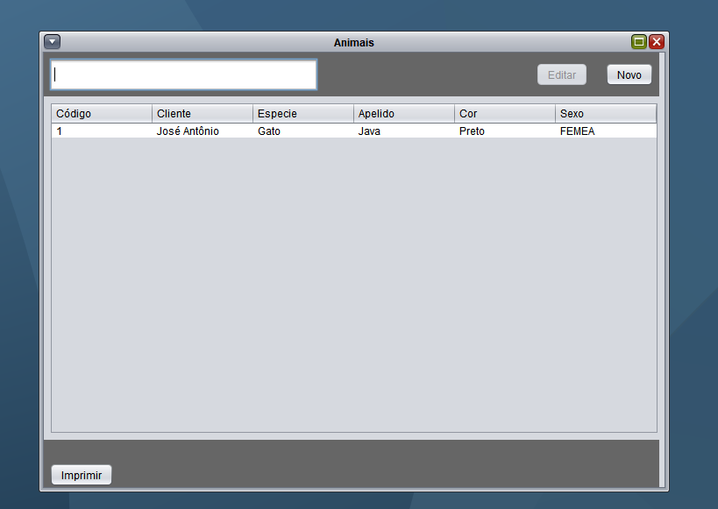

Podemos utilizar os campos listados para pesquisar qualquer informação da listagem de cliente.

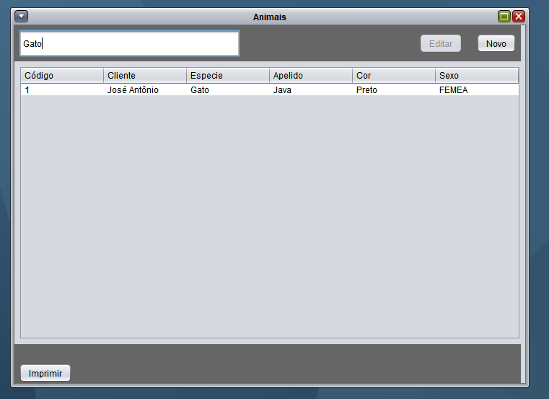

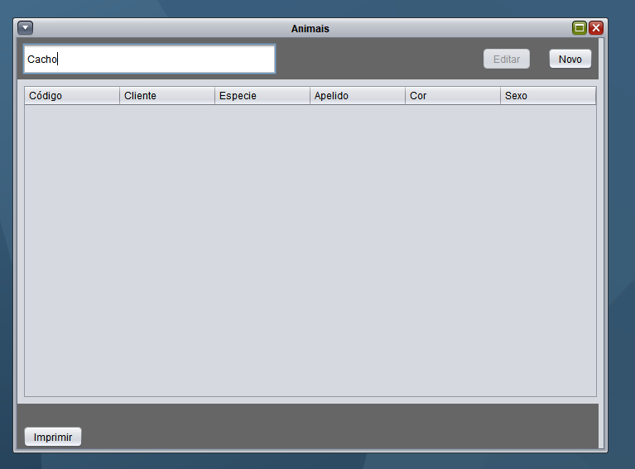

Temos a opção de imprimir essas informações para um relatório de consulta manual:

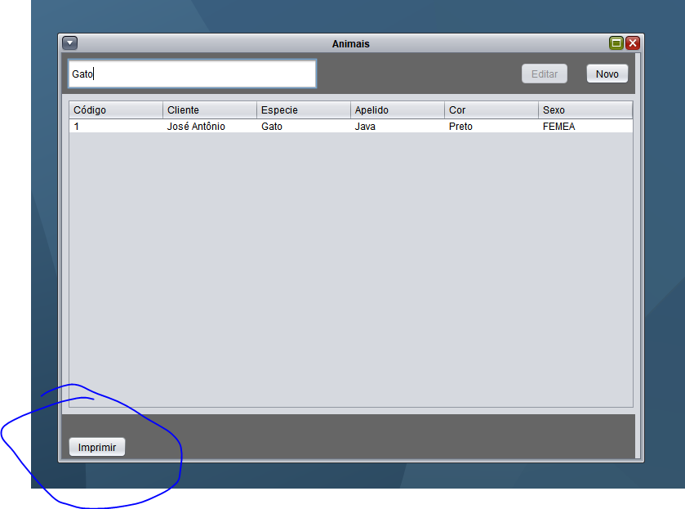

Logo quando clicamos no botão de impressão, o programa irá abrir a seguinte pagina:

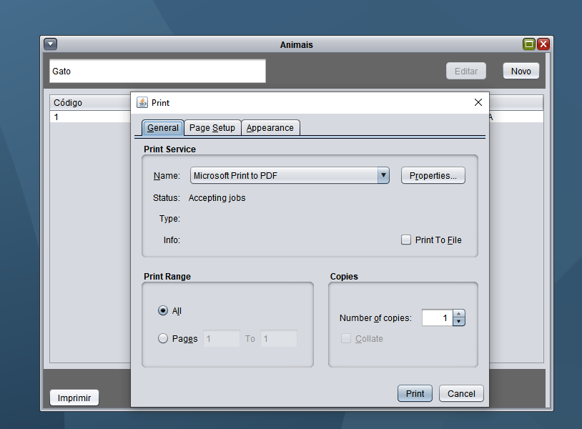

Onde podemos escolher a impressora e ajustar alguns atributos da impressão.

A impressão de saída:

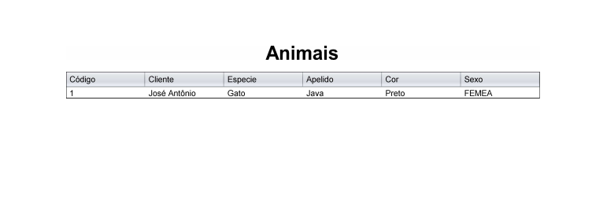

**Editando um novo animal**

Na listagem dos cliente podemos escolher um especifico e clicar no botão editar:

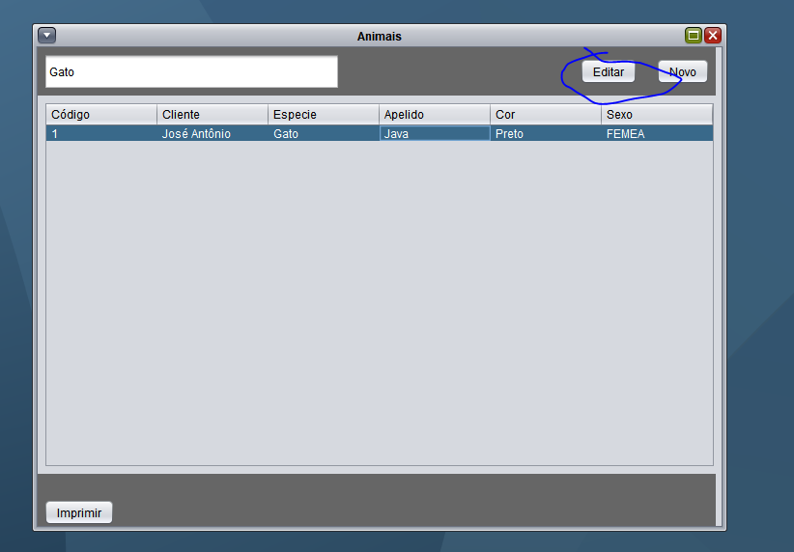

Logo em seguida irá abrir uma nova janela com as informações para edição:

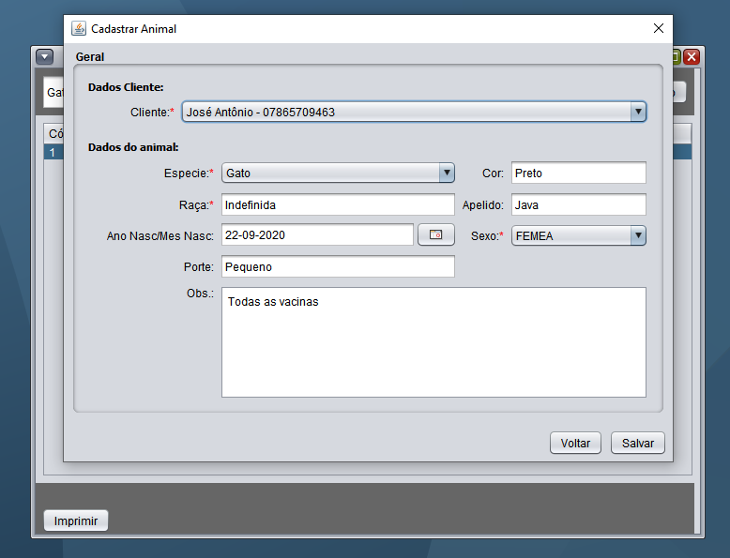

Com as alterações feitas, pode clicar no botão salvar para gravar as informações na base.

**Atendimento**

**Novo atendimento**

Nas opções:

Campos superior esquerdo em “Adicionar Atendimento” ou em “Atendimento” -> “Cadastrar Atendimento”

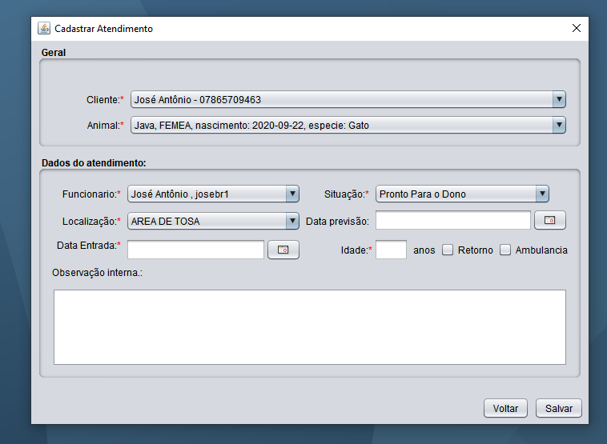

Preencha as informações necessárias e clique em salvar.

**Buscando um Atendimento**

Para realizar tal ação você pode ir em “Atendimento” -> “Buscar Atendimento Agendado”

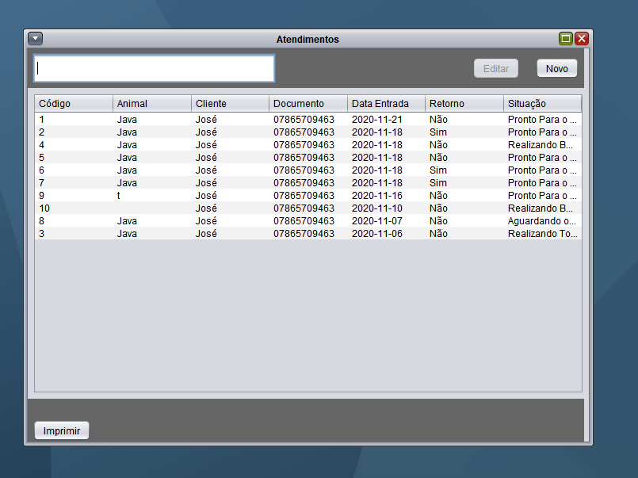

Podemos utilizar os campos listados para pesquisar qualquer informação da listagem de atendimentos.

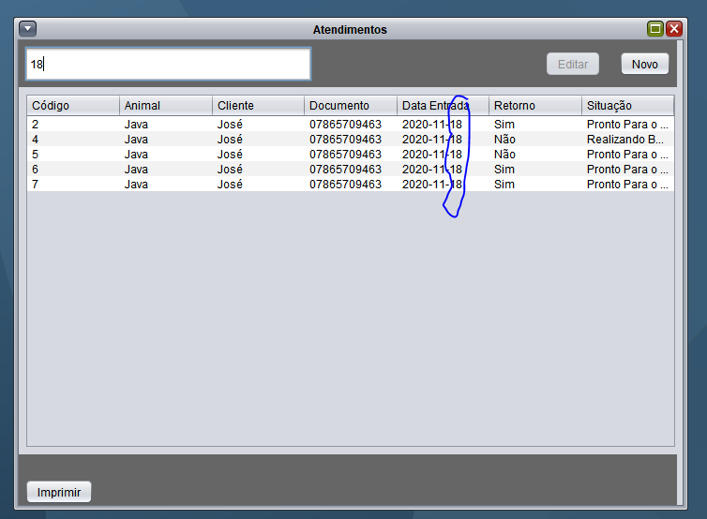

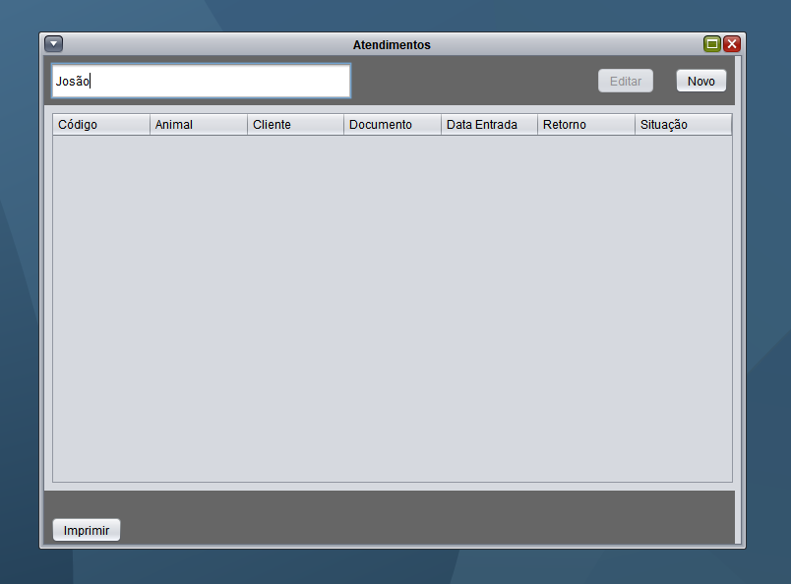

Temos a opção de imprimir essas informações para um relatório de consulta manual:

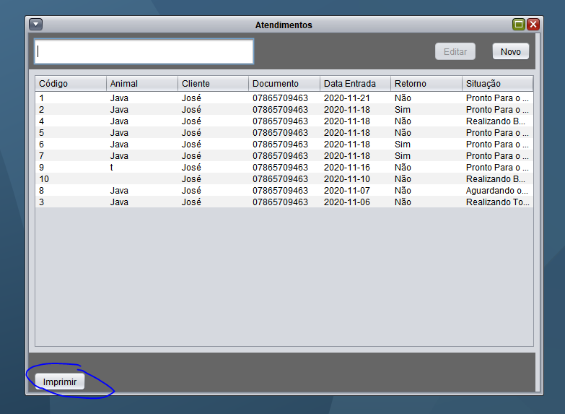

Logo quando clicamos no botão de impressão, o programa irá abrir a seguinte pagina:

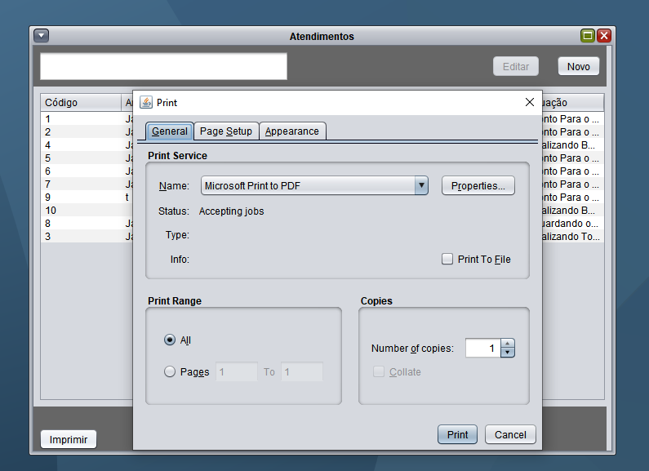

Onde podemos escolher a impressora e ajustar alguns atributos da impressão.

A impressão de saída:

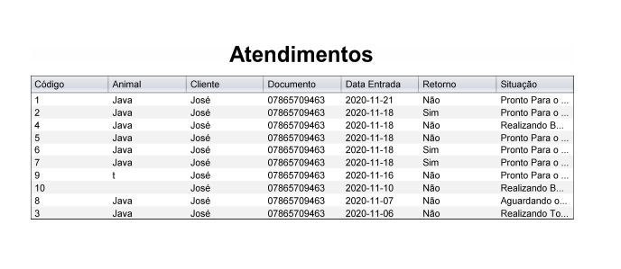

**Editando um Atendimento**

Na listagem dos cliente podemos escolher um especifico e clicar no botão editar:

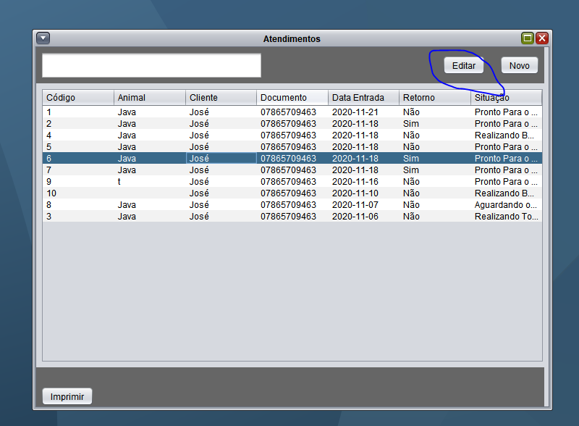

Logo em seguida irá abrir uma nova janela com as informações para edição:

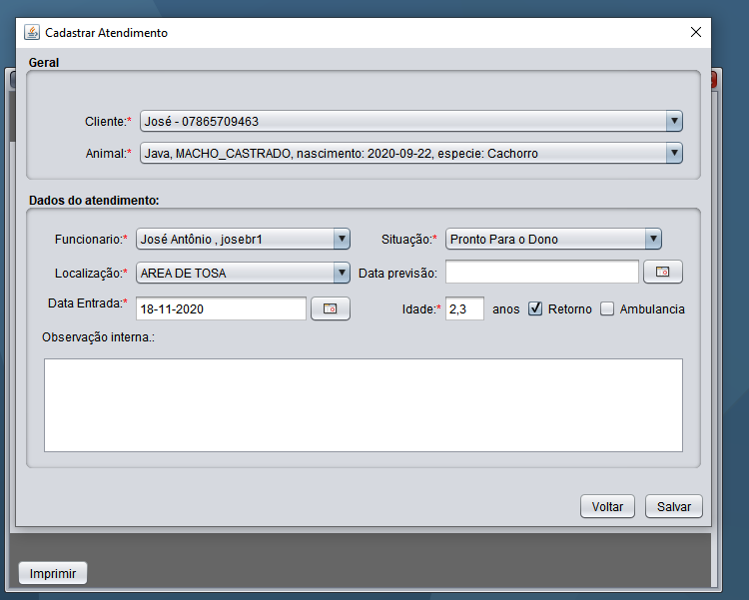

Com as alterações feitas, pode clicar no botão salvar para gravar as informações na base.

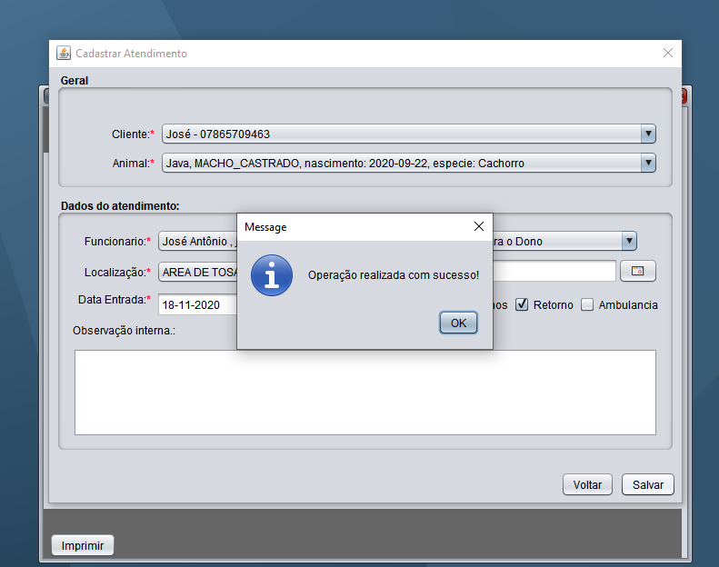

**Cadastro de colaboradores**

Opção do menu “Configurações” -> “Colaboradores”

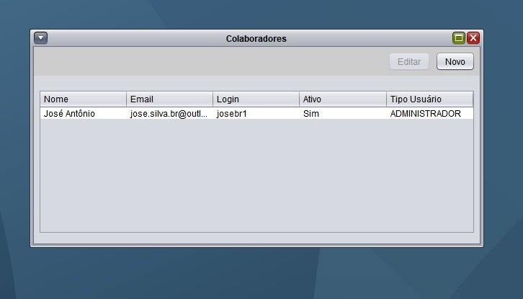

Ja teremos o administrador cadastrado.

Para cadastrar demais usuários precisar ir na opção “Novo”:

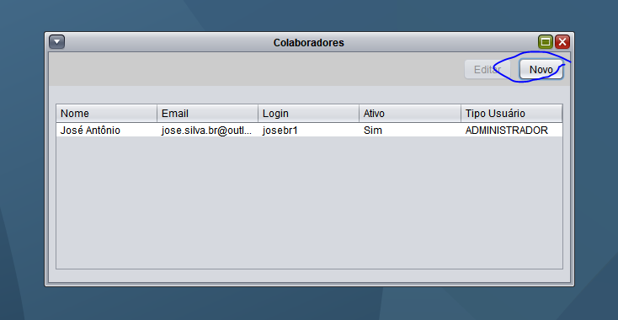

Logo em seguida

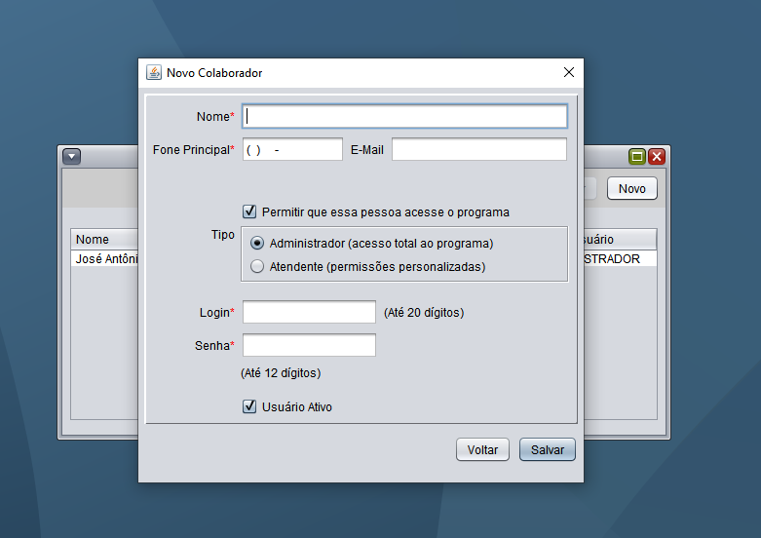

Preencher as informações necessárias e clicar me “Salvar”.

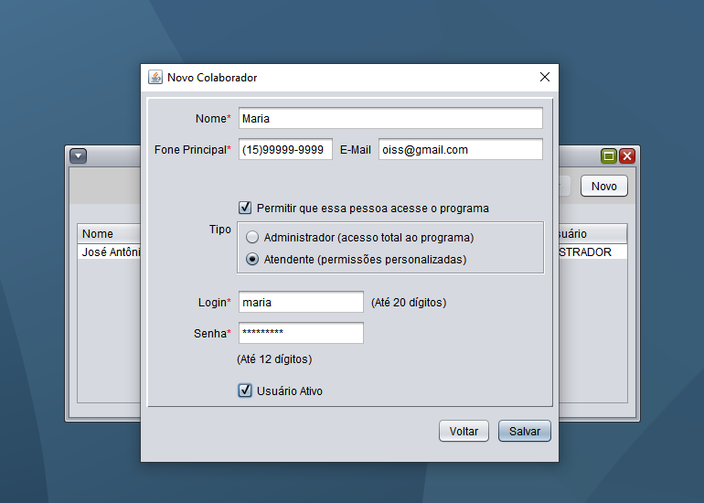

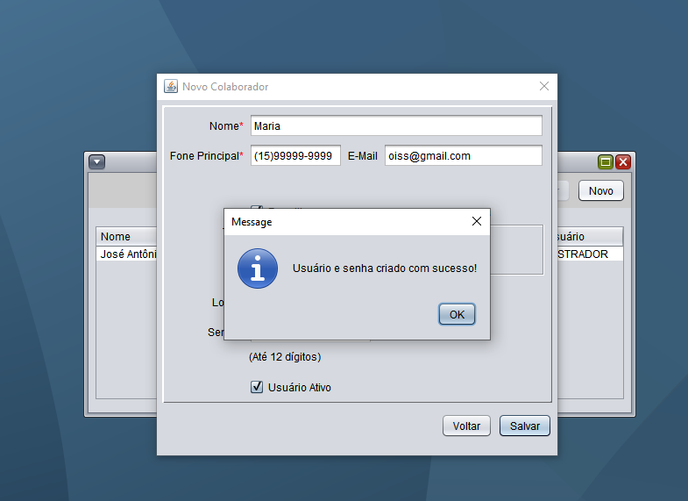

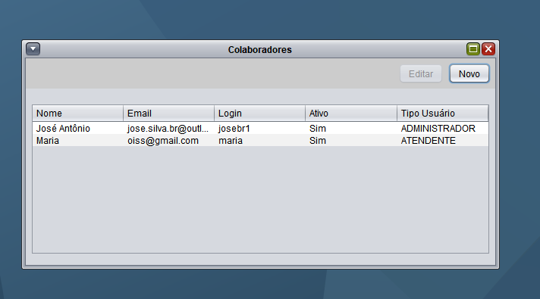

**Recuperando a senha**

Na tela de login, clicar em “Esqueci minha senha”

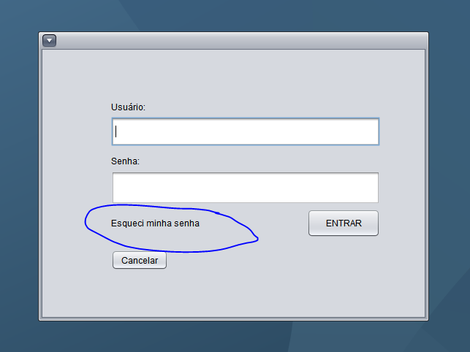

Com a seguinte tela aberta preencher o email utilizando para o cadastro do usuário que esqueceu a senha e confirmar a nova senha.

